

Monitorar Processos de TI

1 Monitorar Processos de TI 3
1.1 Objetivo 3
1.2 Escopo 3
1.3 Conceitos e definições 3
1.4 Diretrizes 4
1.5 Interface com outros processos 5
2 Fluxo: 5
2.1 Descrição do Fluxo: 6
2.2 Matriz RACI 6
3 Papéis e Responsabilidades: 7
4 Indicadores 7
5 Documentos de apoio 7

Monitorar Processos de TI

Objetivo
Este processo acompanhar os indicadores de desempenho relevantes dos processos publicados de TI. Também tem como objetivo criar, priorizar e acompanhar a evolução do plano de melhoria para os desvios encontrados.

Escopo
O processo de Monitorar Processos de TI tem como escopo acompanhar os indicadores de desempenho dos processos publicados de TI da Smiles. Sendo eles:
- Gerenciamento de Fornecedores Críticos de TI
- Gerenciamento de Incidentes de TI
- Gerenciamento de Mudanças
- Gerenciamento de Patches
- Gerenciamento de Antivírus

Vale ressaltar, que o processo de Gerenciamento de Incidentes de Segurança da Informação somente a Gerência de Segurança da Informação e o CIO devem ter acesso aos Eventos de Segurança da Informação, Incidentes de Segurança da Informação e o seu tratamento na ferramenta Jira, bem como os seus indicadores de desempenho.

Conceitos e definições
A seguir, estão os principais conceitos e definições do processo de Monitorar Processos de TI:
- Melhoria - Resultados, os quais quando comparados à situação anterior, mostram um acréscimo limitado numa métrica desejável ou decréscimo em uma métrica indesejada.

- Plano de Melhoria - Um plano formal para implementar melhoria a um processo de TI.

- Melhoria Contínua - é responsável pelo gerenciamento das melhorias nos processos de de TI. O desempenho do Serviço de TI é continuamente medido e melhorias são feitas nos processos, nos serviços de TI e na Infraestrutura de TI, de forma a incrementar a Eficiência e Efetividade.

- 5WH[1] - é o acrônimo em inglês que representa as principais perguntas que devem ser feitas, e respondidas, ao investigar, e relatar, um fato ou situação, sendo aplicável a várias atividades. ( Who? (Quem?) / What? (O quê?) / Where? (Onde?) / When? (Quando?) / Why? (Por que?) / How? (Como?) )

- PDCA - (do inglês: PLAN - DO - CHECK - ACT) é um método interativo de gestão de quatro passos, utilizado para o controle e melhoria contínua de processos e produtos. É também conhecido como o círculo de Deming.
  - Planejar - Estabelecer os objetivos e processos necessários para entregar resultados de acordo com o projetado (objetivos ou metas). Ao estabelecer expectativas de resultado, a integridade e precisão da especificação também é uma parte da melhoria almejada. Quando possível começar em pequena escala para testar os possíveis efeitos.
  - Desenvolver/Executar - Implementar o plano, executar o processo, fazer o produto. Coletar dados para mapeamento e análise dos próximos passos "Checar" e "Ajustar". Portanto esta etapa gera muito cuidado pois pode não ser a causa raiz.
  - Checar/Verificar - Estudar o resultado (medido e coletado no passo anterior “Desempenhar”) e compará-lo em relação aos resultados esperados (objetivos estabelecidos no passo “PLANEJAR”) para determinar quaisquer diferenças. Procurar por desvios principalmente na aplicação do plano e também olhar para a adequação e abrangência do plano permite a execução do próximo passo, ou seja, "AGIR". Traçar dados pode fazer isso muito mais fácil para ver as tendências ao longo de vários ciclos de PDCA e assim converter os dados coletados em informação.
  - Ajustar/Agir - Tomar ações corretivas sobre as diferenças significativas entre os resultados reais e planejados. Analisar as diferenças para determinar suas causas. Determinar onde aplicar as mudanças que incluem a melhoria do processo ou produto. Quando uma passagem por estes quatro passos não resultar na necessidade de alguma melhora, o método ao qual o PDCA é aplicado pode ser refinado com maior detalhe na iteração seguinte do ciclo, ou a atenção deve ser colocada de uma forma diferente em alguma fase do processo.

Diretrizes
O processo de Monitorar Processos de TI possui as seguintes diretrizes:

- Monitorar Processos de TI - Haverá apenas um processo de Monitorar Processos de TI para toda organização, sob a responsabilidade da equipe de Governança de TI.

- Monitoramento – A equipe de Governança de TI deverá monitorar semestralmente as tendências de comportamento de todos os processos publicados de TI da Smiles, e caso ocorra algum desvio deverá criar um plano de melhoria, priorizar e acompanhar a sua execução.
Vale ressaltar que o primeiro (1º) acompanhamento dos indicadores de desempenho deverá ocorrer em junho / 2017, após os processos terem 6 meses de execução.

- Gerenciamento de Incidentes de Segurança da Informação - somente a Gerência de Segurança da Informação e o CIO devem ter acesso a este processo, ou seja, o processo de Monitorar Processos de TI não deve ter acesso devido a confidencialidade das informações contidas.

Interface com outros processos
O processo de Monitorar Processos de TI possui interfaces com outros processos de TI, como podem ser vistas nos tópicos abaixo:

- O processo de Monitorar Processos de TI deve monitorar os indicadores de desempenho dos processos publicados de TI, sendo eles:
  - Gerenciamento de Fornecedores Críticos de TI
  - Gerenciamento de Incidentes de TI
  - Gerenciamento de Mudanças
  - Gerenciamento de Patches
  - Gerenciamento de Antivírus

Fluxo:
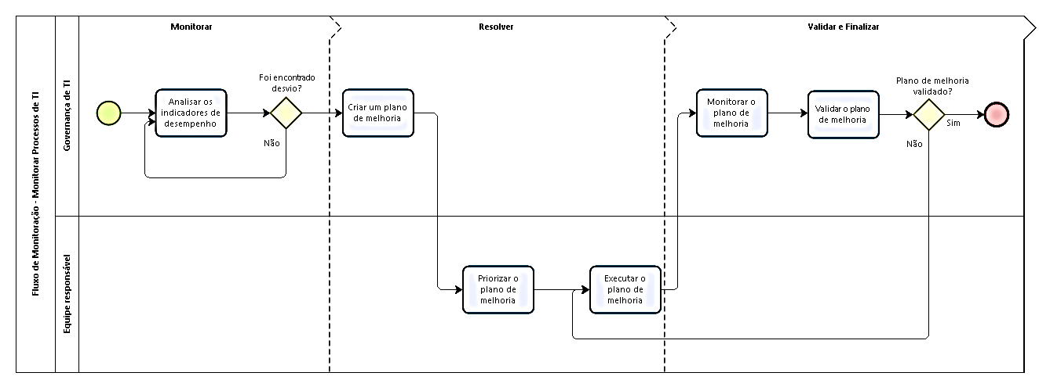

Descrição do Fluxo:

Atividade | Descrição
Analisar os indicadores de desempenho | A área de Governança de TI deve analisar semestralmente os indicadores de desempenho buscando identificar anormalidades de comportamento:  - Distorções de tendências.  - Picos ou vales fora do padrão.
Criar plano de melhoria | Baseado na anormalidade identificada, pela área de Governança de TI deverá elaborar plano de melhoria junto com as equipes responsáveis pela resolução para resolver o desvio detectado.
Priorizar o plano de melhoria | A equipe responsável junto com a área de Governança de TI deve priorizar as atividades do plano de melhoria em função do desvio identificado e do possível impacto no serviço de TI.
Executar o plano de melhoria | A equipe responsável deve executar as atividades de ajuste necessárias para a correção desvio encontrado.
Monitorar o plano de melhoria | A área de Governança de TI deve monitorar a evolução das atividades do plano de melhoria.
Validar o plano de melhoria | A área de Governança de TI deve validar a eficácia do plano de melhoria.  - Caso não tenha sido validado, a área de Governança de TI solicitar para a equipe responsável a execução do plano de melhoria novamente.  - Caso tenha sido validado, a área de Governança de TI irá finalizar a atividade.

Matriz RACI

Atividades | CIO | Governança de TI | Equipe responsável
Responsável pelo sucesso do processo | A | - | -
Analisar os indicadores de desempenho | - | R | C
Criar plano de melhoria | - | R | C
Priorizar o plano de melhoria | - | C, I | R
Executar o plano de melhoria | - | C, I | R
Monitorar o plano de melhoria | - | R | C
Validar o plano de melhoria | - | R | C

Papéis e Responsabilidades:
O processo de Monitorar Processos de TI possui os seguintes Papéis e Responsabilidades:
- Governança de TI – responsável por acompanhar semestralmente os indicadores de desempenho dos processos publicados de TI, e caso seja encontrado algum desvio criar, priorizar e acompanhar a evolução do plano de melhoria.

Indicadores
Para o processo de Monitorar Processos de TI temos definido o indicador de desempenho, sendo ele:

Descrição do indicador | 2017 | 2018 | 2019
Quantidade de plano de melhorias executados anualmente

Documentos de apoio
- Guia rápido do processo – Monitorar Processos de TI;
- Template de Plano de Melhoria – dd-mm-aaaa.

